|  |  |
| --- | --- |
| VIỄN THÔNG BẮC KẠN  **TRUNG TÂM CÔNG NGHỆ THÔNG TIN** | CỘNG HOÀ XÃ HỘI CHỦ NGHĨA VIỆT NAM  **Độc lập - Tự do - Hạnh phúc** |

**ĐỀ NGHỊ**

**Công nhận sáng kiến cấp VNPT Bắc Kạn năm 2021**

Kính gửi: Hội đồng sáng kiến VNPT Bắc Kạn

Chúng tôi ghi tên dưới đây :

|  |  |  |  |  |  |  |  |
| --- | --- | --- | --- | --- | --- | --- | --- |
| TT | Họ tên tác giả | Giới tính | Trình độ chuyên môn | Chức vụ,  Đơn vị công tác | Chủ trì  SK | Tỉ lệ đóng góp (%) | Ký |
| **01** | **Nông Văn Chuyền** | Nam | Kỹ Sư | Nhân viên TT – CNTT | Kỹ Thuật | **100%** |  |

**Đề nghị xét công nhận sáng kiến: “App bình chọn CNTT - VOTE”.**

**MÔ TẢ SÁNG KIẾN**

1. **MỤC TIÊU**

Thực hiện đánh giá, bình chọn trong các đợt thu thập, khảo sát lấy ý kiến người dùng trên điện thoại thông minh hoặc máy tính, kết quả được lưu lại CSDL, thuận tiện việc thực hiện đánh giá và tra cứu thống kê kết quả.

1. **NỘI DUNG**
2. *Hiện trạng*

Hiện tại việc đánh giá Độ hài lòng của người sử dụng đối với các hệ thống CNTT nội bộ được thực hiện hàng tháng phục vụ việc chấm BSC cho các đơn vị và viễn thông tỉnh.

Số liệu được phòng Kỹ thuật – Đầu tư thu thập từ các phòng ban và trung tâm viễn thông bằng cách dùng file excel gửi qua các nhóm zalo hoặc mail, mỗi người đánh giá gửi 1 file excel như vậy rất mất thời gian thực hiện đánh giá cũng như tra cứu và tổng hợp kết quả.

1. *Giải pháp*

Để giải quyết tình trạng trên tôi đã tiến hành thiết kế App : CNTT–VOTE

**Giao diện phần mềm**

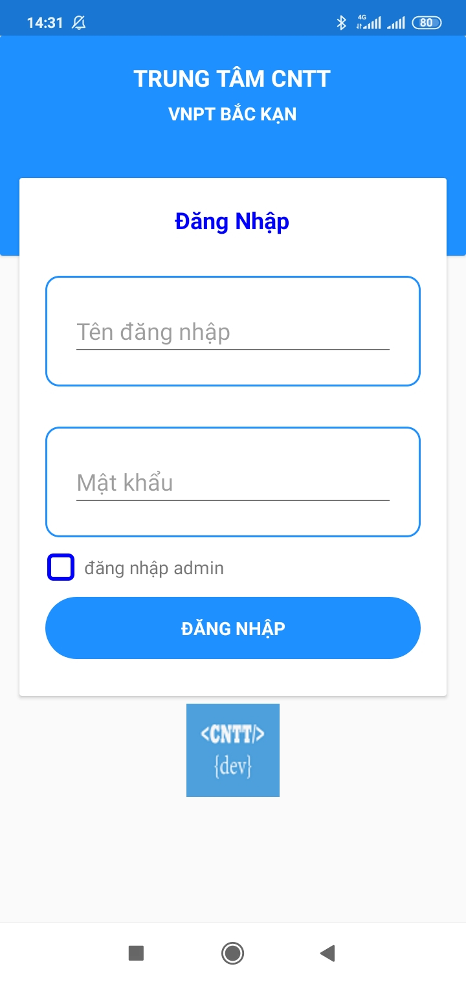

*Giao diện đăng nhập*

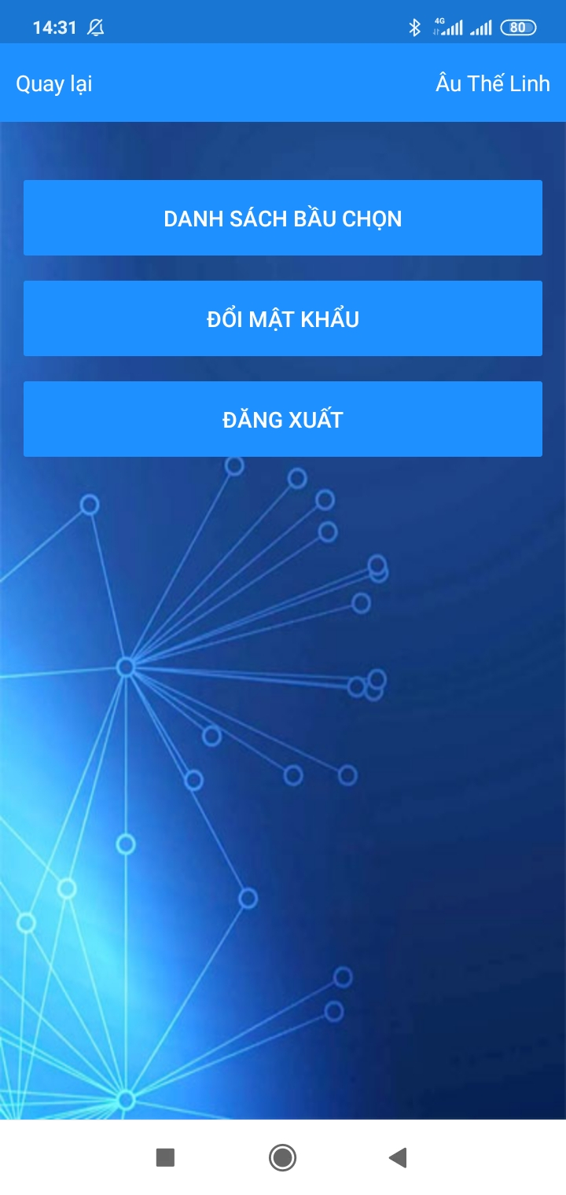

*Giao diện menu chính*

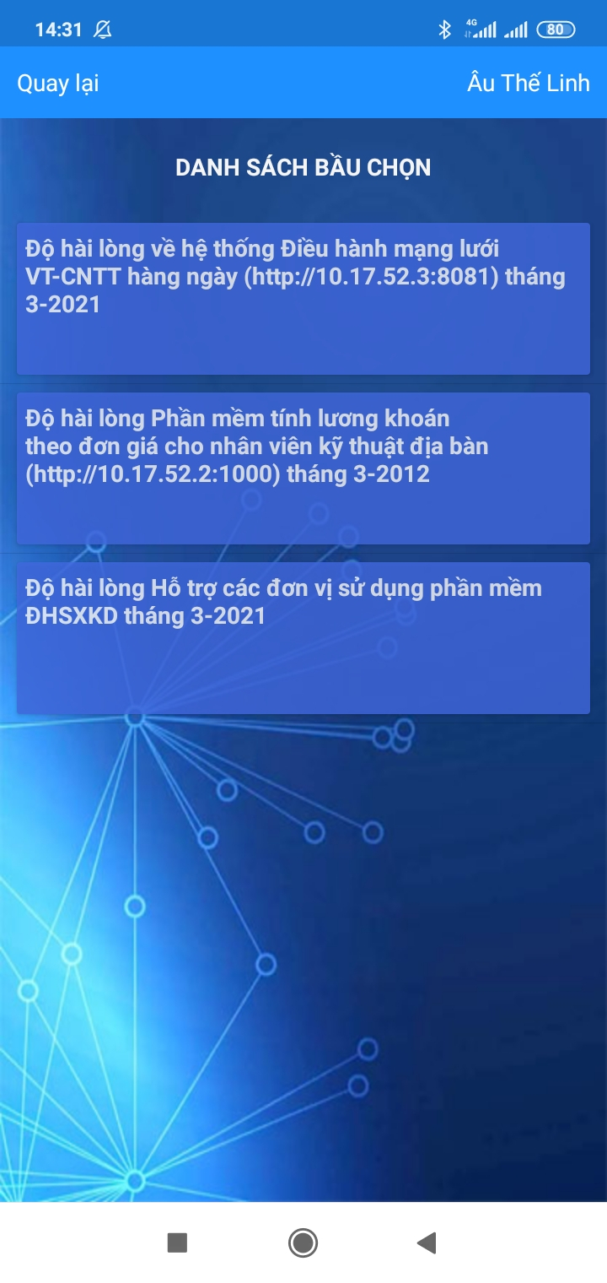

*Giao diện danh sách các cuộc bình chọn, đánh giá*

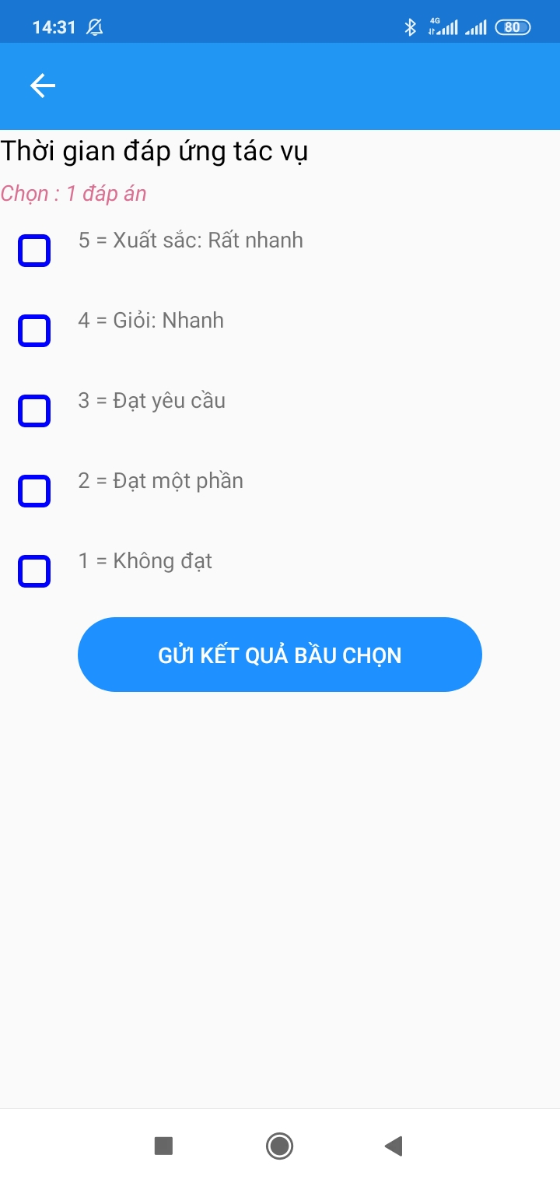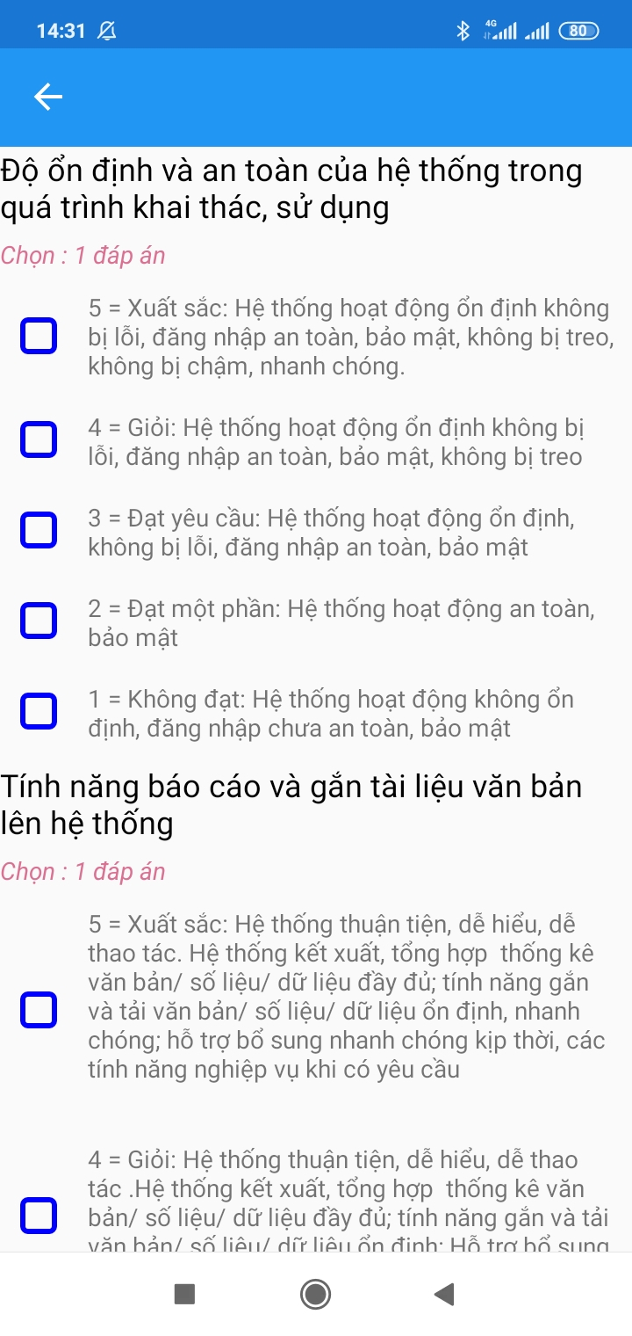

*Giao diện thực hiện bình chọn*

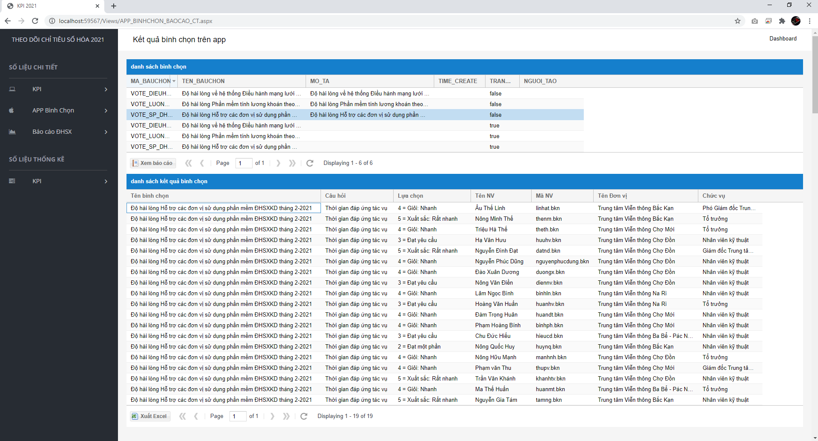

*Giao diện kết quả bình chọn*

1. *Mô tả hệ thống*

Khi có đợt bình chọn hoặc đánh giá quản trị viên sẽ thực hiện khai báo trên trang quản trị :

* Khai báo tên bình chọn, soạn thảo các câu hỏi các phương án lựa chọn.
* Gán người dùng cho cuộc bình chọn, những người dùng được gán khi truy cập vào app sẽ hiển thị bình chọn và có quyền thực hiện bình chọn đó.

Sau khi người dùng thực hiện bình chọn, quản trị viên sẽ vào trang quản trị và lấy kết quả của đợt bình chọn đó.

1. *Đánh giá lợi ích thu được*

- Việc thực hiện bình chọn có thể được thực hiện mọi lúc mọi nơi. VD : Việc đánh giá Độ hài lòng của người sử dụng đối với các hệ thống CNTT nội bộ của nhân viên kỹ thuật sẽ được thuận tiện hơn, kể cả khi đang đi lắp đặt hay xử lý chỉ cần dùng điện thoại thực hiện.

- Các kết quả sẽ được lưu lại khi cần có thể tra cứu lại.

- Thuận tiện, tiết kiệm được nhiều thời gian cho việc bình chọn, đánh giá, tổng hợp, thống kê kết quả.

1. *Khả năng áp dụng*

App được dùng để đánh giá kết quả Độ hài lòng của người sử dụng đối với các hệ thống CNTT nội bộ tháng 2, 3, 4, 5, 6 năm 2021 đối tượng là nhân viên kỹ thuật, tổ trưởng, giám đốc và phó giám đốc các TTVT.

Có thể áp dụng trong các cuộc họp, khi có các cuộc bình chọn, app hỗ trợ việc khai báo mới bình chọn. Có thể áp dụng tạo các đợt khảo sát ý kiến người dùng.

Có khả năng áp dụng tại các phòng ban và các trung tâm trực thuộc viễn thông tỉnh Bắc Kạn

|  |  |
| --- | --- |
| *Đề nghị Hội đồng sáng kiến VNPT Bắc Kạn xét công nhận sáng kiến năm 2021*  **GIÁM ĐỐC**  **Hà Thị Chuyên** | *Bắc Kạn, ngày 01 tháng 07 năm 2021*  **Tác giả đề tài** |